C
A/59/inf/6
原文：英文
日期：2019年9月9日
世界知识产权组织成员国大会
第五十九届系列会议
2019年9月30日至10月9日，日内瓦
美利坚合众国按秘书处的建议提交的
供通过拟议的2020/21两年期计划和预算时考虑的背景信息
美利坚合众国代表团提交的背景文件
在2019年9月5日给秘书处的来文中，美利坚合众国代表团提交了后附的背景文件，作为讨论议程项目“关于计划和预算委员会的报告”的进一步参考资料。
[后接附件]

美利坚合众国按秘书处的建议提交的
供通过拟议的2020/21两年期计划和预算时考虑的背景信息
为确保本组织继续处于健康的财务状态，产权组织的成员需要作出两项重要决定：（1）是继续适用所谓的“支付能力”法，还是要求每个注册体系表现出财务团结，为本组织作出财务贡献；（2）是否处理会费供资联盟的资金短缺问题，将杂项收入更公平地分配给会费供资联盟。
在决定是否继续支付能力原则时，产权组织的成员应牢记产权组织的预算不是单一预算。相反，拟议的2020/21两年期计划和预算像过去的预算一样，以单一格式分别提出了各联盟预算。此外，产权组织的成员应回顾，产权组织的所有注册体系条约都要求各联盟的预算包括对本组织共同开支的贡献。尽管自产权组织成立以前每个注册体系的预算就分别列报，但收入和支出的分配随着时间的推移发生了变化。
在决定如何处理会费供资联盟的资金短缺问题时，各成员应回顾，会费供资联盟是以类似方式列报预算的六个独立的会费供资联盟。本文件旨在提供更多背景，以支持产权组织成员通过拟议的计划和预算，并考虑如何公平地分配“共同开支”和“杂项收入”。
联盟预算，不是单一预算
1978年计划和预算草案显示了按联盟开列支出和收入以及本组织共同开支分配情况的早期代表。‍这一年，产权组织的预算是三年期预算，每个联盟的预算都清楚地反映出来，如下表所示：

AB/VIII/2
附件C第6页
表Vbis. 联盟比较（支出和收入）[1978三年期预算和1978年预算草案]
（单位：千瑞郎） | 共计 | 巴黎 | 马德里 | 海牙 | 尼斯 | 里斯本 | 洛迦诺 | PCT | ICIR | IPC | 伯尔尼 | UPOV
收入

- 1978年预算：三年期 | 27208 | 6470 | 9622 | 842 | 493 | 8 | 147 | 1847 | 1467 | 1984 | 3952 | 376
- 1978年预算：本草案 | 25068 | 6398 | 7404 | 750 | 505 | 8 | 167 | 2498 | 1128 | 1959 | 3907 | 344
- 比1978三年期  增加或减少 % | -7.9 | -1.1 | -23.1 | -10.9 | +2.4 | 0 | +13.6 | +35.2 | -23.1 | -1.3 | -1.1 | -8.5
支出
- 1978年预算：三年期 | 28892 | 6728 | 10804 | 891 | 512 | 8 | 153 | 1847 | 1467 | 1984 | 4108 | 390
- 1978年预算：本草案 | 25511 | 6581 | 7681 | 765 | 505 | 8 | 186 | 2388 | 1128 | 1959 | 3966 | 344
- 比1978三年期  增加或减少 % | -11.7 | -2.2 | -28.9 | -14.1 | -1.4 | 0 | +21.6 | +29.3 | -23.1 | -1.3 | -3.5 | -11.8
结果
- 1978年预算：三年期 | -1684 | -258 | 1182 | -49 | -19 | 0 | -6 | 0 | 0 | 0 | -156 | -14
- 1978年预算：本草案 | -443 | -183 | -277 | -15 | 0 | 0 | -19 | +110 | 0 | 0 | -59 | 0
- 改善(+)或恶化(-) | +1241 | +75 | +905 | +34 | +19 |  | -13 | +110 | 0 | 0 | +97 | +14
1978年计划和预算草案AB/VIII/2（1977年6月24日）附件C第6页
2003年，产权组织各大会同意对《产权组织公约》和产权组织所有条约进行修正，除其他事项外，修订与预算有关的规定。当时，各成员讨论了是否设置一个完全整合的预算，其中每个联盟的资金都将合并，但该提案被否决。相反，成员们决定保持收费供资联盟的预算独立于会费供资联盟列报的结构。此外，成员们决定把产权组织成员国会议以及巴黎联盟大会和伯尔尼联盟大会1993年通过的单一会费制订成规则，以支持产权组织和六个会费供资联盟的一般性开支。
上述议定做法在拟议的2020/21年计划和预算表11中有所反映。产权组织的预算把会费供资联盟的预算与四个现行注册体系，即PCT、马德里、海牙和里斯本各联盟的预算分开：
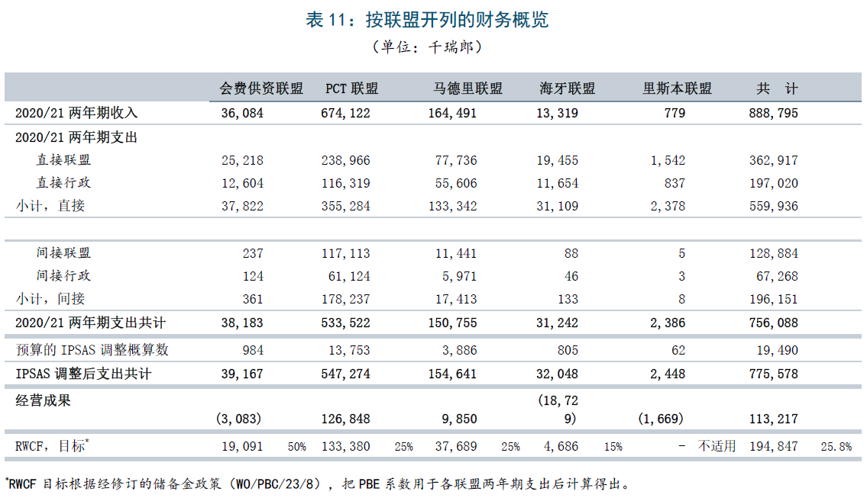
拟议的2020/21年计划和预算
产权组织提供一份单独的预算文件，分别反映四个现有注册体系的预算。
共同开支最初在各联盟之间分配
为证明要求所有联盟支付本组织共同开支合理份额的概念不是一个新概念，以下的摘录表明，里斯本联盟将其大部分预算用于共同开支：
TMD.08 | 里斯本联盟
(a) 将继续出版公报《原产地名称》。
(b) 里斯本联盟将继续承担一小部分共同开支。但所涉数额过小，无法在有关的每项“主要活动”中显示。据估算，对共同开支的贡献将为5,000瑞郎。
 | 共计 | 工作  人员 | 人/月 |  | 差旅 |  |  |  |  |  | 订约承办事务 |  |  |  |  |  |  |  | 业务费用 |  | 用品和  设备 |  |  | 家具与  设备 |  | 房舍 |  | 研究金 |  | 其他开支
 |  |  | (P和Sp.) | (G) | 出差 |  |  | 第三方 |  |  | 会务 |  | 顾问 |  | 印刷 |  | 其他
 | 8 | 见TMD.13 |  |  |  |  |  |  |  |  |  |  |  |  | 3 |  |  |  |  |  |  |  |  |  |  |  |  |  |  | 5
分配到联盟或其他单位： |  |  |  |  |  | 共计 |  |  | 巴黎 |  |  | 马德里 |  | 海牙 |  | 尼斯 |  | 里斯本 |  | 洛迦诺 |  | PCT |  |  | ICIR |  | IPC |  | 伯尔尼 | UPOV
 |  |  |  |  |  | 8 |  |  |  |  |  |  |  |  |  |  |  | 8
1978年计划和预算草案第48页（前引）
1978年以及该期间的其他年份，附件C都载有按联盟开列的预算，详细说明了哪些支出是联盟开支，哪些是共同开支，并描述了向各联盟分配开支的情况。例如：
AB/XVIII/2
附件C第4页
 | 附件A项目
会务和技术支助科  百分比应为“面积”百分比。面积百分比计算方法如下：（i）一个服务于单一联盟的行政单位长期占用的面积只归属于该联盟；（ii）一个服务于多个联盟的行政单位长期占用的面积按适用于该行政单位工作人员的百分比计算归属；（iii）公用面积，即某一行政单位只偶尔使用的面积（会议室、洗漱间、走廊等）按“工作人员费用总额占比”百分比（见上文GSS.12）计算归属。 | GSS.16
计算机化科  百分比应与为每个联盟所做的工作量成比例。 | GSS.17
另见“1986-87两年期计划和预算草案”，原在：https://www.wipo.int/mdocsarchives/AB_‌XVI_1985/AB_XVI_2_E.pdf和“1988-1989两年期计划和预算草案”，AB/XVIII/2，附件C，第4页（1987年5月29日），原在：https://www.wipo.int/mdocsarchives/AB_XVIII_1987/AB_XVIII_2_E.‌pdf
这一分配方法被延续至1990-1991两年期，AB/XX/2（1989年5月31日），原在：https://www.‌wipo.int/mdocsarchives/AB_XX_1989/AB_XX_2_E.pdf
到1992年，这一方法有所改变，但没有提供关于如何分配共同开支的详细解释，只说分配原则延续于前一预算（AB/XX/2）。值得注意的是，电影注册条约（FRT）贡献了一些费用，但里斯本似乎没有贡献。相反，解释仍然是：“和过去一样，里斯本联盟（原产地名称保护及国际注册联盟）非常少的收入将用于支付其非常小的支出，任何超额支出将转入未来的预算期。”
各联盟在支付每个项目费用中的份额一览表
（单位：千瑞郎）

巴黎 | 伯尔尼 | IPC | 尼斯 | 洛迦诺 | 维也纳 | PCT | 马德里 | 海牙 | FRT | UPOV | 共计 | AB/XXII/2  附件三
53  13.6% | 47  12.0% | 17  4.4% | 4  1.0% | 1  0.3% | - | 163  41.8% | 83  21.3% | 16  4.1% | 6  1.5% | - | 390
3,890  55.2% | 1,748  24.8% | - | - | - | - | 874  12.4% | 451  6.4% | 85  1.2% | - | - | 7,048
683  57.0% | 276  23.0% | - | - | - | - | 149  12.4% | 77  6.4% | 14  1.2% | - | - | 1,199
198  50.7% | 115  29.3% | - | - | - | - | 49  12.4% | 25  6.4% | 5  1.2% |  |  | 392
898  49.0% | 535  29.2% | 24  1.3% | 5  0.3% | 2  0.1% | - | 227  12.4% | 117  6.4% | 22  1.2% | 2  0.1% | - | 1,832
239  40.0% | - | 238  40.0% | - | - | - | 74  12.4% | 38  6.4% | 7  1.2% | - | - | 596
- | - | 274  90.0% | - | - | - | 30  10.0% | - | - | - | - | 304
- | - | - | 120  90.0% | - | - | - | 13  10.0% | - | - | - | 133

拟议的计划和预算，AB/XXII/2。
本组织的共同开支在拟议的2020/21两年期计划和预算中反映为“间接联盟”和“间接行政”开支。在拟议的2020/21两年期计划和预算的第一稿中，产权组织秘书处建议对当前的收入和支出分配方法进行修改，像1970年代和1980年代以及1990年代早期一样，让产权组织所有的收费供资联盟（PCT、马德里、海牙和里斯本）和会费供资联盟都为本组织的共同开支作出贡献，而不是继续在这些联盟的收费收入和储备金让其不具有“支付能力”时使其免于贡献。各联盟的间接开支列于2020/21年计划和预算草案（WO/PBC/30/10）第181页附件三表11，现将其转录如下，用红色圈出会费供资联盟、海牙联盟和里斯本联盟预计将贡献的1%。
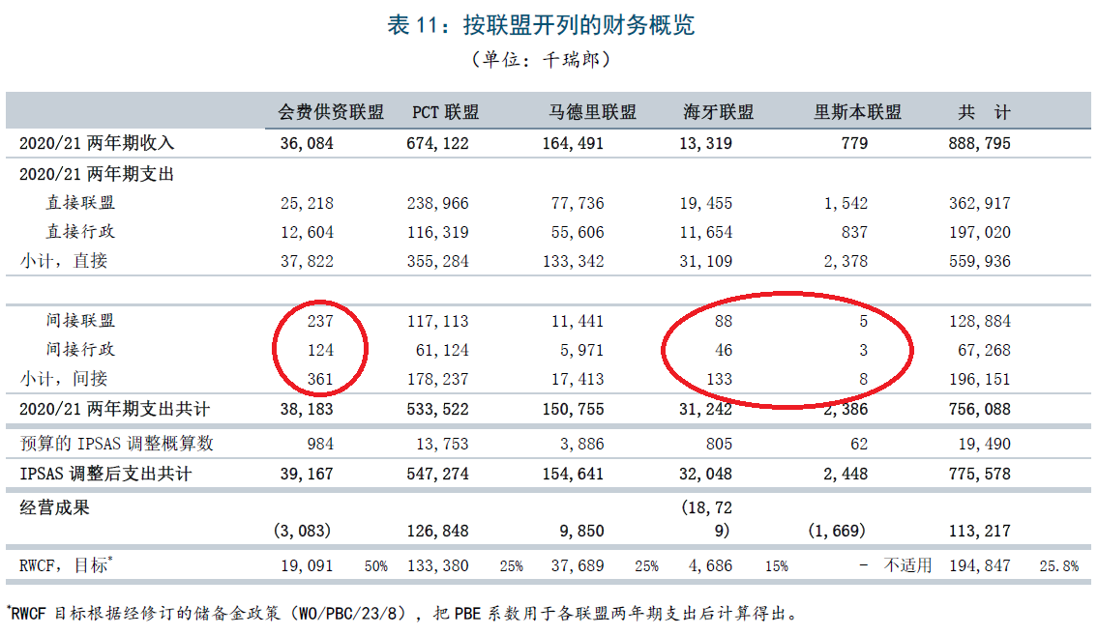
收费供资联盟以及多数会费供资联盟的条约条款，均要求它们为产权组织的共同开支作出贡献。我们认为，拟议的1%名义贡献是为各联盟履行条约义务、为所有联盟的财务团结作出贡献这一正确方向迈出的一步。应要求每一个收费供资联盟为本组织的共同开支作出贡献。
杂项收入的分配和会费供资联盟的预计赤字
除了来自注册体系的收费收入外，产权组织还收取包括租金收入在内的若干来源的杂项收入。根据早在2008年就开始使用的方法，杂项收入分成五等分，分给会费供资联盟、PCT联盟、马德里联盟、海牙联盟和里斯本联盟。下文2020/21年计划和预算草案（WO/PBC/30/10）第181页附件三表12用绿色圈出了这项收入。
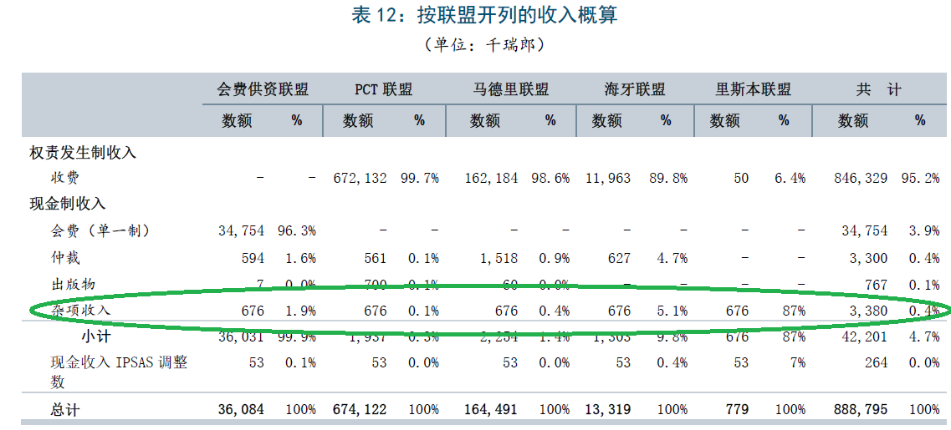
我们注意到，单一会费将不能完全支付会费供资联盟的预计开支，而这些联盟为本组织共同开支1%的名义贡献（如秘书处所建议的）将进一步增加会费供资联盟的赤字。此外，几个发展中国家表示关切，这将使财务资源偏离会费供资联盟资助的各项计划。为了解决这一关切，在计划和预算委员会2019年7月的会议上，美国建议删除会费供资联盟为共同开支支付1%的规定。此外，美国建议，为进一步减少会费供资联盟的预计赤字，所有“杂项收入”均应移至会费供资联盟。
把六份杂项收入给予会费供资联盟（会费供资联盟组中每个联盟一份，而不是它们目前收到的一份），可以是解决会费供资联盟预计运营赤字，但不大幅减少有预计赤字的其他联盟收入的一种方法。该建议将给会费供资联盟200万瑞郎，而不是676,000瑞郎，且仍将向各注册体系合理分配一部分杂项收入（约338,000瑞郎）。
建 议
产权组织的成员应当回到2008年之前要求每个收费供资联盟为本组织的共同开支作出贡献的做法。此外，产权组织的成员应决定按上文所述，重新分配杂项收入，将其更公平地分配给会费供资联‍盟。
[附件和文件完]

早先在产权组织的历史上，还有三个联盟：电影注册条约联盟、商标国际注册（TRT）联盟和UPOV联盟，它们的预算也反映在产权组织的预算文件中。前两个联盟不复存在，UPOV预算现在单独列报。
里斯本联盟的预算一直显示出赤字。见“关于马德里联盟和里斯本联盟的事项：美利坚合众国提交马德里大会的提案”，MM/A/49/4（2015年9月）。
例如，见AB/VI/2（1975年）第26页第101段（http://www.wipo.int/mdocsarchives/AB_VI_1975/AB_VI_2_E.‌pdf）：“共同开支。本联盟将继续承担一小部分共同开支。但所涉数额过小，无法在每份共同开支表中显示（表中的金额四舍五入到1,000瑞郎）。据估算，1976年对共同开支的贡献将为5,000瑞郎，这一数额列入DC.34‘杂项和意外’下。”

